ШАБЛОН ОФОРМЛЕНИЯ ДОКЛАДА
Название доклада, ФИО авторов, название организаций, аннотацию и ключевые слова обязательно сначала на русском, потом английском языках. Далее текст доклада либо только на русском, либо на русском и английском. Доклады только на английском языке к публикации не принимаются.

НАЗВАНИЕДОКЛАДА
............(пропуск строки)........

Петров А.А.¹, Сидоров Б.Б.²
............(пропуск строки)........
¹ Дальневосточный геологический институт ДВО РАН, Владивосток, Россия
²АНО НИЦ «Геодинамика», Южно-Сахалинск, Россия
............(пропуск строки)........
Аннотация. Не более 100 слов. Шрифт - Times New Roman Cyr. Высота шрифта – 10пт, Межстрочный интервал одинарный
............(пропуск строки)........
Ключевые слова: не больше трех слов. Шрифт - TimesNewRomanCyr. Высота шрифта – 10пт.
............(пропуск строки)........
............(пропуск строки)........
PAPERTITLE
............(пропуск строки)........

D.A. Petrov¹, A.M. Sidorov²
............(пропуск строки)........
¹Sakhalin Department of Far East Geological Institute FEB RAS,
Yuzhno-Sakhalinsk, Russia;
²Branch of public corporation "Russian railway" far Eastern railway Center of diagnostics and monitoring of infrastructure devices, Yuzhno-Sakhalinsk, Russia
............(пропуск строки)........
Summary. Not more than 100 words. Font - Times New Roman Cyr. Font height – 10pt, line spacing-single/
............(пропуск строки)........
Key words: not more than 5words. Font - TimesNewRomanCyr. Font height – 10pt.
............(пропуск строки)........
Доклад представляется в объеме не более 5 страниц. Текст должен быть набран в текстовом редакторе Microsoft Word со следующими параметрами: размер бумаги – А4 (210×297). Поля: верхнее, нижнее, левое –2,5 см, правое –1,5 см, шрифт –TimesNewRomanCyr. Высота шрифта –14. Красная строка –1,0 см. Межстрочный интервал одинарный. Выравнивание – по ширине.
Рисунки, графики, фотографии (не более 3-х) предоставляются отдельными файлами в форматах jpeg или tiff (разрешением не менее 300dpi), а также должны располагаться непосредственно в тексте. Рисунки могут быть черно-белыми или цветными. На рисунке должен быть минимум буквенных и цифровых обозначений. Необходимые текстовые пояснения даются в виде подрисуночных подписей. Номер и название помещаются под рисунком.
............(пропуск строки)........
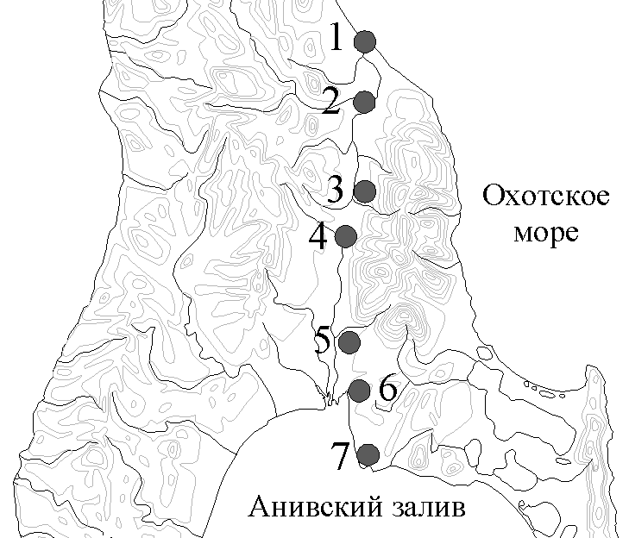
Рисунок 1. Схема расположения точек наблюдения.
............(пропуск строки)........
Таблицы следует размещать в тексте доклада и печатать шрифт - TimesNewRomanCyr. Высота шрифта – 12, интервал–одинарный.Номер таблицы и название помещаются над таблицей.
............(пропуск строки)........
Таблица 1. Название таблицы
............(пропуск строки)........
............(пропуск строки)........
Формулы должны быть составлены в редакторе формул, пронумерованы, в тексте дается ссылка на номер формулы.
Ссылка на источник литературы оформляется следующим образом: (Сидоров, 1995).
............(пропуск строки)........
Литература (не более 10 источников)
1. Сидоров А.Д. Сейсмичность Байкальского рифта // Тихоокеан. геология. 1995. Т. 14, № 5. С.103-108. (для журналов)
2. Сидоров Б.Б. Разломообразование в литосфере М.: Наука, 1975. 208 с. (для книг)
3. Иванов А.А. Эволюция метаморфического режима островных дуг // Эволюция островных дуг Земли: Материалы совещания….. М.: ГЕОС, 1997. С.98-109 (для сборников)

